ภาคผนวก

ภาคผนวก ก

**การคำนวณหาความจุของกระบอกสูบ**

**การคำนวณหาความจุของกระบอกสูบ**

ความจุกระบอกสูบ = $π\frac{{เส้นผ่านศูนย์กลางกระบอกสูบ }^{2} }{4}$ X *ระยะชัก* X *จำนวนลูกสูบ*

V = $π \left( \frac{d^{2}}{4} \right)$ X L X N

V = ความจุกระบอกสูบ  
 L = ระยะชัก  
 N = จำนวนลูกสูบ  
 d = เส้นผ่านศูนย์กลาง

เส้นผ่านศูนย์กลาง = 33 มิลลิเมตร  
ระยะชัก = 28 ตารางมิลลิเมตร   
จำนวนลูกสูบ = 4 ลูกสูบ

V = $π \left( \frac{33^{2}}{4} \right)$ X 28 X 4

V = 95.6 CC

*ดังนั้นเครื่องยนต์สเตอร์ลิง* 4 *ลูกสูบ จะได้ความจุกระบอกสูบเท่ากับ* 95.6 *ซีซี*

**ภาคผนวก ข  
ส่วนประกอบเครื่องยนต์สเตอร์ลิง**

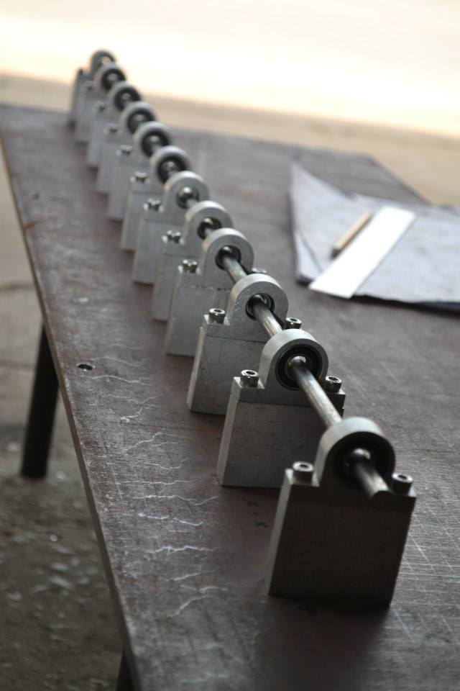

**รูปที่ ข.1** ทำการประกอบตุ๊กตาเข้ากับฐานเครื่องยนต์สเตอร์ลิง

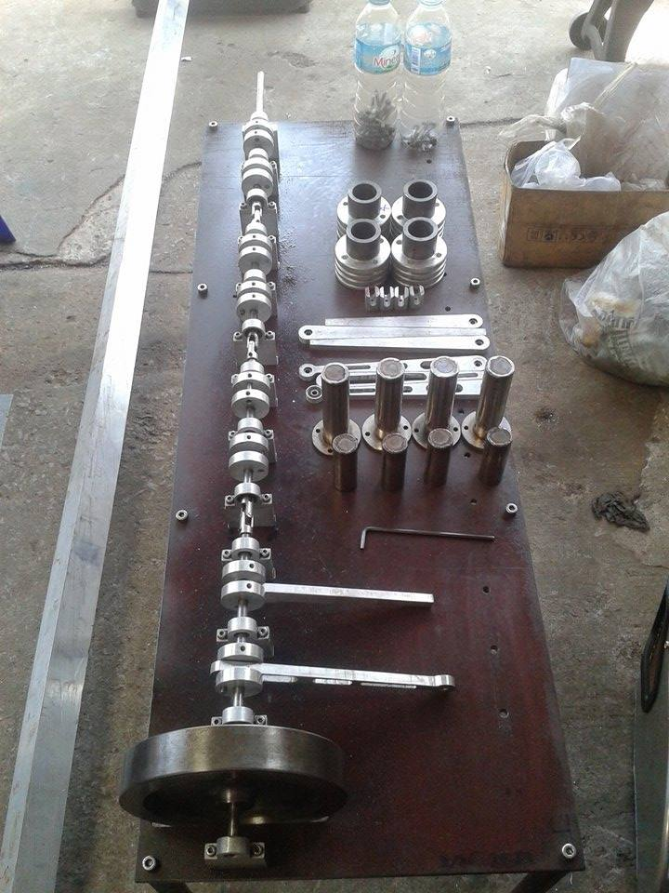

**รูปที่ ข.2** ส่วนประกอบของเครื่องยนต์สเตอร์ลิงขนาดเล็ก

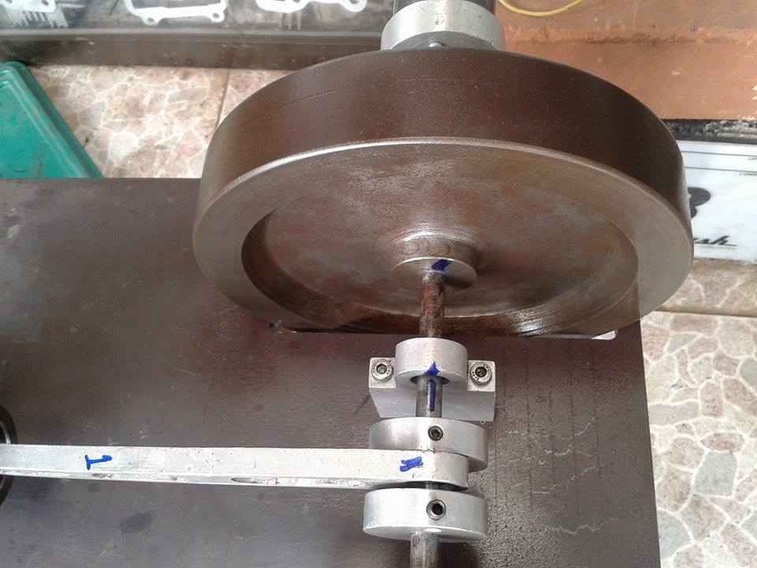

**รูปที่ ข.3** ประกอบล้อช่วยแรงเข้ากับแกนเพลา

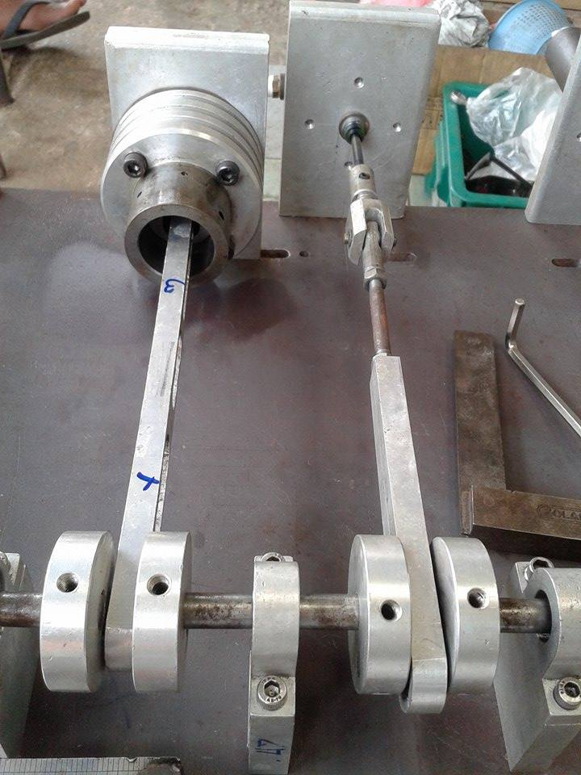

**รูปที่ ข.4** ประกอบชุดข้อเหวี่ยงและคันชักเข้ากับแกนเพลา

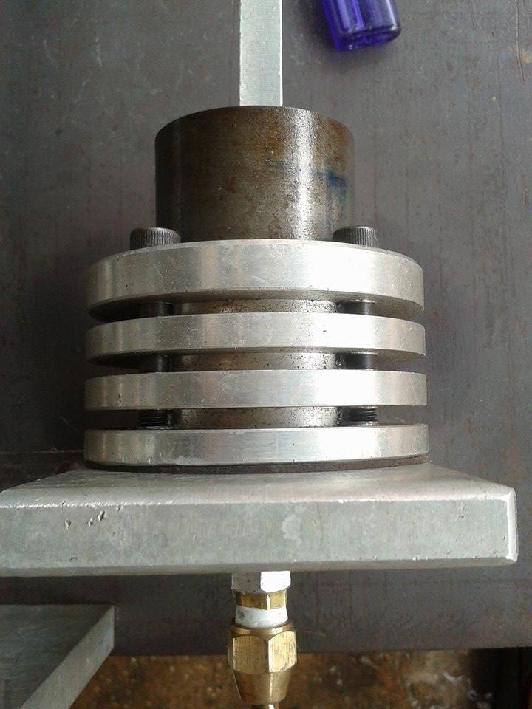

**รูปที่ ข.5** ประกอบชุดลูกสูบเย็น

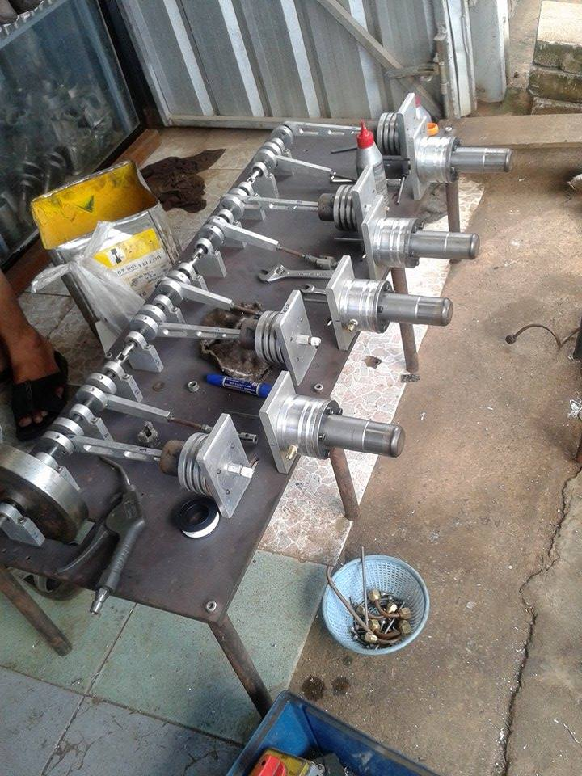

**รูปที่ ข.6** ประกอบชุดลูกสูบร้อน

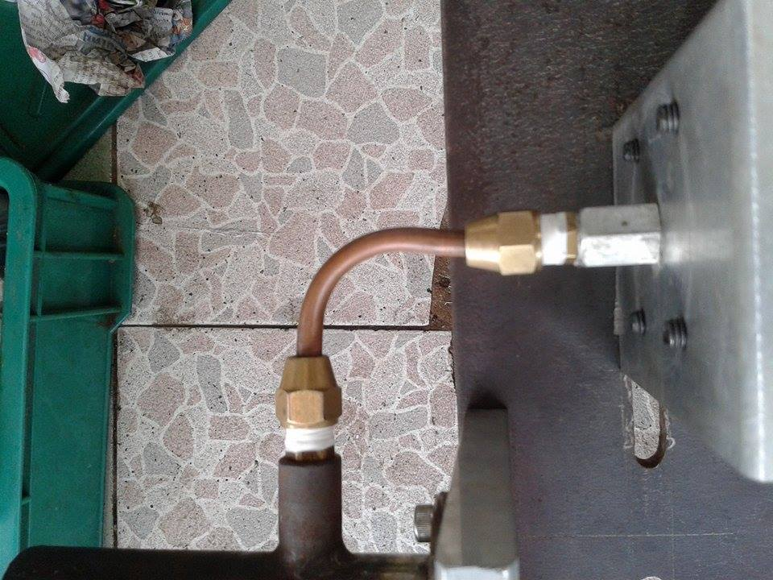

**รูปที่ ข.7** ต่อท่ออากาศระหว่างกระบอกสูบร้อนกับกระบอกสูบเย็นเชื่อมหากัน

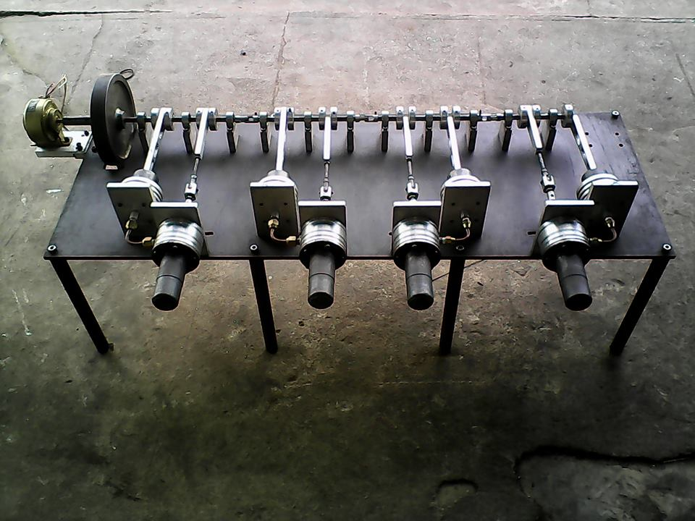

**รูปที่ ข.8** ติดตั้งเจนเนอร์เรเตอร์

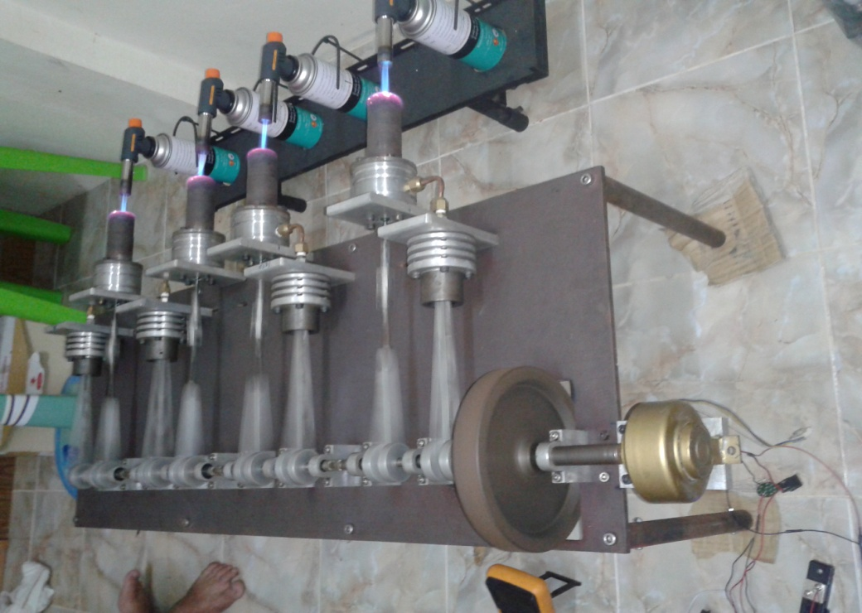

**รูปที่ ข.9** การทดลองเครื่องยนต์สเตอร์ลิงขนาดเล็ก

**ภาคผนวก ค  
การใช้งานเครื่องยนต์สเตอร์ลิงขนาดเล็กเพื่อผลิตกระแสไฟฟ้า**

**การใช้งานเครื่องยนต์สเตอร์ลิงขนาดเล็กเพื่อผลิตกระแสไฟฟ้า**

1. นำเครื่องยนต์สเตอร์ลิงและฐานรองแก๊สกระป๋องมาวางในแนวราบกับพื้น โดยให้หัวแก๊สกระป๋องห่างจากกระบอกสูบร้อนประมาณ 7 เซนติเมตร

2. เริ่มจุดหัวแก๊สเพื่อให้ความร้อนแก่กระบอกสูบร้อนและเปิดสวิตซ์โวลต์มิเตอร์และแอมมิเตอร์เพื่อเตรี่ยมที่จะวัดค่า

3. เมื่อเวลาผ่านไปประมาณ 20 วินาที เริ่มหมุนล้อช่วยแรงเพื่อเป็นการสตาร์ทเครื่องยนต์สเตอร์ลิง 4. เมื่อเวลาผ่านไปประมาณ 5 นาที ให้เปิดสวิตซ์ที่อยู่ตรงกลางเพื่อเป็นการต่อเข้ากับโหลด